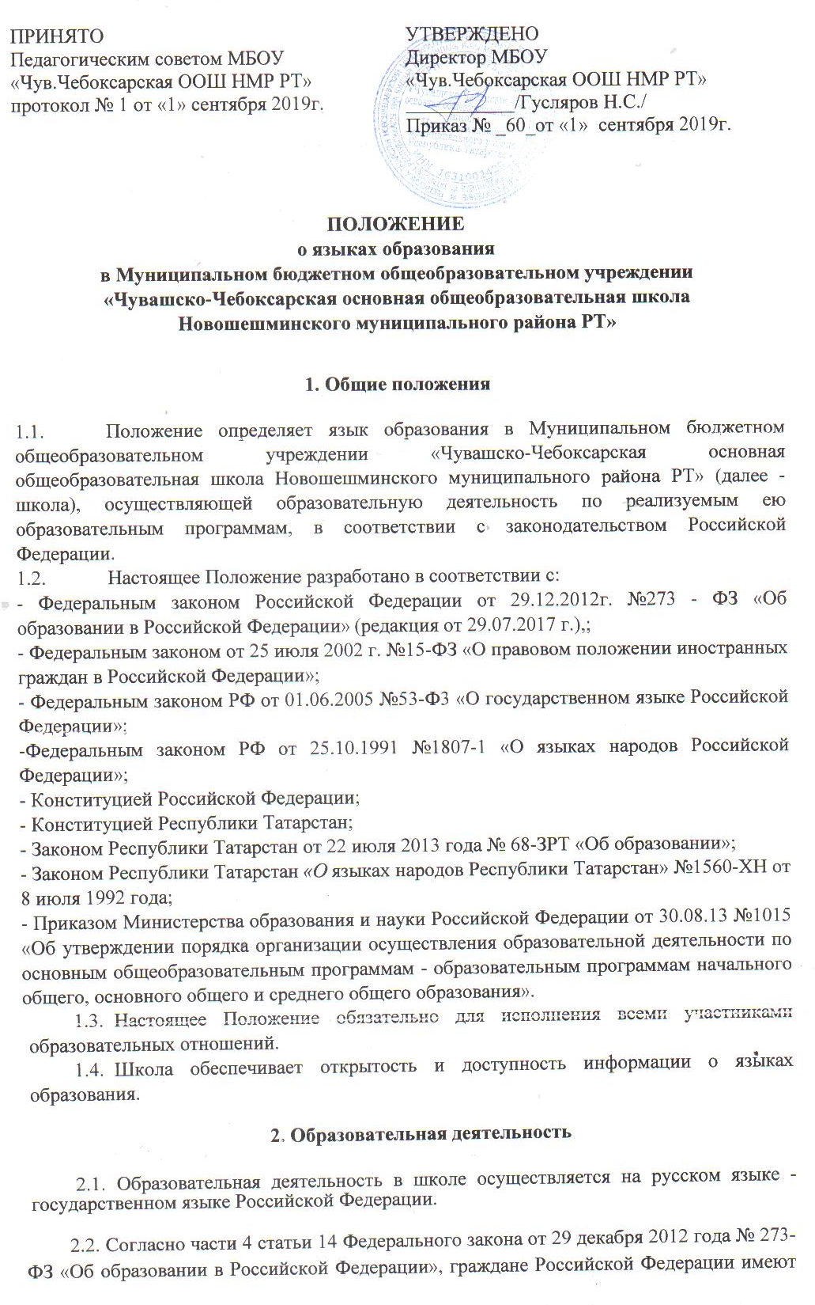
право на изучение родного языка из числа языков народов Российской Федерации в пределах возможностей, предоставляемых системой образования, в порядке, установленном законодательством об образовании. Реализация указанных прав обеспечивается созданием необходимого числа групп, а также условий для их функционирования. Преподавание и изучение родного языка из числа языков народов Российской Федерации, в рамках основных образовательных программ осуществляются в соответствии с федеральными государственными образовательными стандартами, образовательными стандартами.

3. Изучение русского языка как государственного языка Российской Федерации

- Русский язык как государственный язык Российской Федерации изучается во всех классах в соответствии с Законом Российской Федерации «О языках народов Российской Федерации» от 25 октября 1991 года №1807-1 и с Федеральным законом «Об образовании в Российской Федерации» от 29.12.2012 № 273-Ф3 «Об образовании в Российской Федерации».
- Преподавание и изучение русского языка в рамках основных образовательных программ осуществляется в соответствии с федеральными государственными образовательными стандартами.
- В образовательном процессе в части изучения русского языка школа для использования при реализации указанных образовательных программ выбирает учебники из числа входящих в федеральный перечень учебников, рекомендуемых к использованию при реализации имеющих государственную аккредитацию образовательных программ начального общего, основного общего образования.

4. Изучение родного языка.
- Родной язык изучается в школе в 1-9 классах в соответствии с Конституцией Российской Федерации, Федеральным законом №273-Ф3 «Об образовании в Российской Федерации» от 29.12.2012г., Закона Республики Татарстан от 22 июля 2013 года № 68-ЗРТ «Об образовании», Законом РФ №1807- 1 «О языках народов Российской Федерации» от 25.11.1991г., Закона Республики Татарстан «О языках народов Республики Татарстан» №1560-ХП от 08.07.1992 года.
- *Изучение родного языка организуется за счет учебного времени, отведенного на изучение часов предметных областей «Родной язык и чтение на родном языке», «Родной язык и родная литература» начального общего, основного общего образования, согласно учебному плану школы с учётом мнения родителей (законных представителей) обучающихся.
- Изучение родного языка организовано в 1-9 классах в рамках предметов «Родной язык» и «Литературное чтение на родном языке»/ «Родной язык» и «Родная литература». Количество учебных часов в неделю (за год), отводимых на изучение предмета, определяется учебным планом. Выбор родного языка для изучения в рамках общеобразовательных программ осуществляется родителями (законными представителями) несовершеннолетнего обучающегося.
- В рамках предметов «Родной язык» и «Чтение на родном языке»/ «Родной язык и родная литература» родители (законные представители) несовершеннолетних обучающихся выбирают для изучения русский, чувашский язык, татарский язык.
- Согласно Федеральному закону от 29 декабря 2012 г. № 273 - ФЗ «Об образовании в Российской Федерации» при осуществлении образовательной деятельности по основным образовательным программам начального общего, основного общего образования в части изучения родного языка школа выбирает учебники из числа входящих в федеральный перечень учебников, рекомендуемых к использованию при реализации имеющих государственную аккредитацию образовательных программ начального общего, основного общего образования.

5. Изучение иностранных языков.
5.1 Преподавание и изучение иностранного (иностранных) языка организуется во 2-9 классах в рамках предметов «Иностранный язык» и «Второй иностранный язык».
- В качестве иностранного языка в школе преподается английский язык. Второй иностранный язык (при необходимости) определяется при разработке учебного плана исходя из условий: кадровых учебно-методических и т.д.
- В образовательном процессе в части изучения иностранного языка школа для использования при реализации указанных образовательных программ выбирает учебники из числа входящих в федеральный перечень учебников, рекомендуемых к использованию при реализации имеющих государственную аккредитацию образовательных программ начального общего, основного общего образования.

6. Язык воспитания
6.1. Внеурочная деятельность, дополнительное образование и воспитательная работа в школе осуществляется на государственном языке Российской Федерации, могут осуществляться на языках народов Российской Федерации и иностранном языке в зависимости от их целей, тематики, целевой аудитории и иных факторов.

7. Использование языков в деятельности школы
7.1. Наружное и внутреннее оформление школы (вывески, бланки, печати, штампы, указатели, наименования кабинетов, помещений и т.д.) обеспечивается на русском и татарском языках.
7.2. Классные журналы, журналы занятий, рабочие программы и иная документация, связанная с реализацией образовательных программ (в том числе дополнительных), в школе ведется на государственном языке Российской Федерации.
7.3. Документы учащихся о начальном общем и основном общем образовании оформляются на государственном языке Российской Федерации.

8. Заключительные положения
- Настоящее Положение вступает в силу с момента утверждения. Внесение дополнений и изменений в Положение производится на заседании Педагогического совета школы в соответствии с требованиями действующего законодательства. Положение действительно до принятия нового.
- Настоящее Положение обязательно для исполнения всеми участниками образовательных отношений.
- Школа размещает информацию о языках обучения на официальном сайте школы в сети Интернет.
ПРИЛОЖЕНИЕ
(для 1класса)

Директору МБОУ «__________________ __________________________ НМР РТ» ___________________________________
от _________________________________ ___________________________________
проживающей(го) по адресу:
Республика Татарстан, Новошешминский район, село _________________________, ул.___________________, дом ___, кв.____
контактный телефон: __________________

ЗАЯВЛЕНИЕ

В рамках предметной области «Родной язык и литературное чтение на родном языке» на уровне освоения начальной общеобразовательной программы прошу организовать для моего ребенка, _________________________________________, обучающегося ___ класса изучение __________________________________________________языка
указать язык
.
С Положением о языках образования МБОУ «__________________________» ознакомлен(а)

/________________________ /_____________
ФИО Подпись

Дата _____________________

(для 5 класса)

Директору МБОУ «__________________ __________________________ НМР РТ» ___________________________________
от _________________________________ ___________________________________
проживающей(го) по адресу:
Республика Татарстан, Новошешминский район, село _________________________, ул.___________________, дом ___, кв.____
контактный телефон: __________________

ЗАЯВЛЕНИЕ

В рамках предметной области «Родной язык и родная литература» на уровне освоения основной общеобразовательной программы прошу организовать для моего ребенка, _________________________________________, обучающегося ___ класса изучение __________________________________________________языка
указать язык

С Положением о языках образования МБОУ «__________________________» ознакомлен(а)

/________________________ /_____________
ФИО Подпись

Дата _____________________

